- Оборудование для коррекции и реабилитации детей с нарушениями слуха
Развитие речевого слуха и формирование произносительной стороны устной речи является одной из ведущих задач образовательно-коррекционной работы в школе с детьми, имеющими нарушения слуха. Для успешного выполнения этих задач необходимо создать специальные условия. Одним из специальных условий слухоречевого развития детей является постоянное использование электроакустической аппаратуры различных типов, осуществляющей коррекцию даже при больших потерях слуха: стационарной коллективного и индивидуального пользования, индивидуальных слуховых аппаратов.
Для реализации коррекционного образовательного процесса школа имеет современную звукоусиливающую аппаратуру коллективного пользования: аудиоклассы «Сонет 01», «Глобус», радиоклассы; слухоречевые тренажёры с вибраторами для индивидуальной работы: «Глобус», «Соло 01», специализированный электроакустический аппарат «Верботон ВТ15» с вибростолом. Для исследования тонального слуха обучающихся в слуховом кабинете используется современный аудиометр «Madsen Xeta.
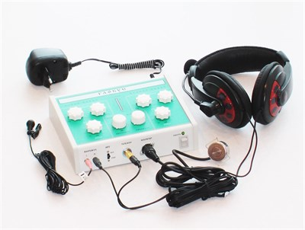

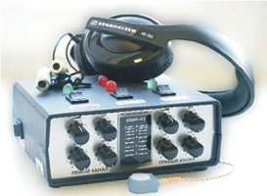

Все учащиеся школы слухопротезированы бинаурально цифровыми индивидуальными слуховыми аппаратами ведущих фирм-производителей слухового оборудования: «Oticon», «Siemens», «Phonak»; 2 человека имеют КИ. Большую помощь в слухопротезировании детей оказывает Ярославское отделение Российского детского фонда по программе «Глухие дети» и центр коррекции слуха «Сурдис», с которыми школа сотрудничает на протяжении многих лет.
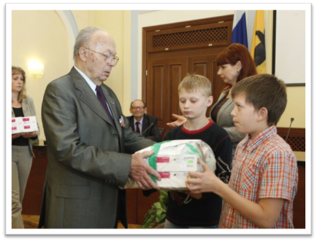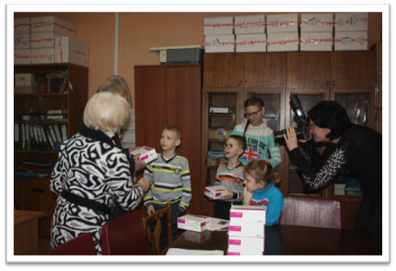

На уроках и занятиях педагоги пользуются специальными учебными программами, электронными образовательными ресурсами, учебниками, методическими пособиями и разнообразным наглядным и дидактическим материалом.
Все классы и кабинеты для проведения индивидуальной работы по развитию слухового восприятия и формированию произношения оснащены компьютерами с применением специализированных программ (с дозированной нагрузкой), что позволяет сделать занятия более интересными и эффективными.

